Класс | Название урока | Задание
4 «А»  4 «Б» | 1.Ф. Шопен «Не молкнет сердце чуткое Шопена»  https://www.youtube.com/watch?v=KzY2fRxzNX4  2. Полонез Ля мажор  https://www.youtube.com/watch?v=tB2hjO6Kjac  Мазурка фа мажор  https://www.youtube.com/watch?v=tSXdm7qpLTw | 1.Просмотреть презентацию  На фоне звучит Вальс до минор Ф. Шопена (Вальс- это парный танец, основанный на плавном кружении)  2. Прослушать  -Полонез ля мажор (Полонез - это Польский торжественный танец-шествие)  -Мазурка фа мажор (мазурка – это польский народный танец)  Задание в раб тетради стр 22-23 (смотри ниже)
 | Людвиг ван Бетховен  https://www.youtube.com/watch?v=ISA3dL-sI3o  2. Патетическая соната Бетховена  https://www.youtube.com/watch?v=5ecC-gf0Z98 | Просмотреть мультфильм биография Бетховена  Знакомство с жанром соната. Соната это(см ниже)
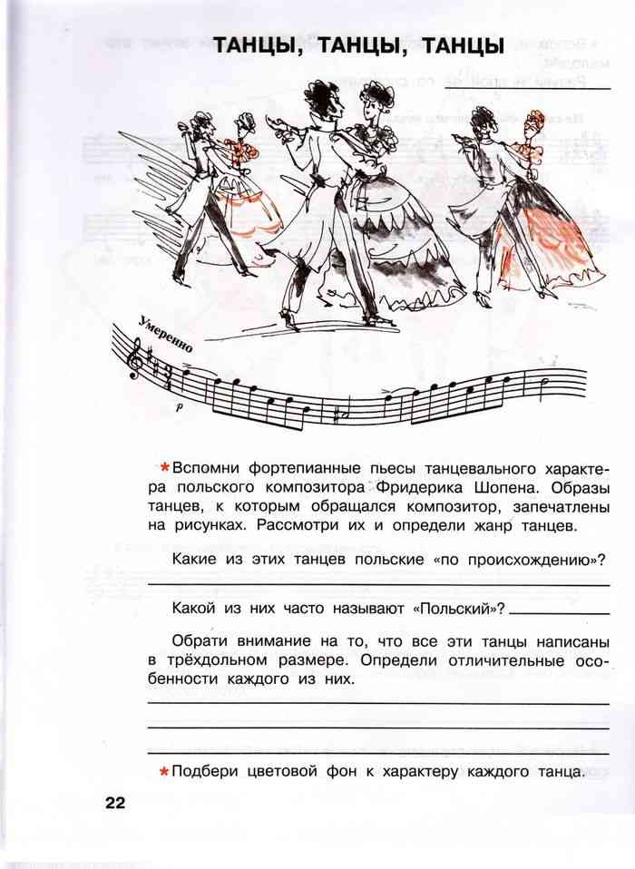
Трехдольный размер , значит будем считать раз, два, три
